# Bài 11: Định luật Coulomb về tương tác tĩnh điện

**Giải Vật lí 11 Bài 11: Định luật Coulomb về tương tác tĩnh điện**  
**Giải Vật lí 11 trang 68**  
**Mở đầu trang 68 Vật Lí 11**: Vào những ngày thời tiết lạnh, đặc biệt là vào mùa đông, ta thường hay gặp một số hiện tượng như: bị điện giật khi chạm tay vào tay nắm cửa kim loại (Hình 11.1) hay nghe tiếng lách tách khi thay quần áo. Vậy nguyên nhân của hiện tượng này là gì?  
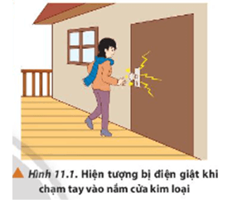  
**Lời giải:**  
Nguyên nhân của các hiện tượng trên là do sự nhiễm điện, tạo thành các tia lửa điện đồng thời các tia lửa điện này làm ion hoá không khí xung quanh và phát ra tiếng nổ lách tách.  
  
**Câu hỏi 1 trang 68 Vật Lí 11**: Xét quả cầu kim loại nhỏ có điện tích –3,2.10-7 C. Quả cầu này thừa hay thiếu bao nhiêu electron?  
**Lời giải:**  
Quả cầu này mang điện tích âm, nên nó đang thừa electron.  
Số electron thừa: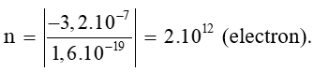  
**Giải Vật lí 11 trang 69**  
**Câu hỏi 2 trang 69 Vật Lí 11**: Sử dụng một số dụng cụ đơn giản như: vải khô, thước nhựa, mảnh lụa, miếng thuỷ tinh, vụn giấy nhỏ, lược nhựa, quả bóng bay, vỏ lon,... em hãy thực hiện thí nghiệm:  
a) Làm nhiễm điện cho các vật.  
b) Về tương tác giữa các vật nhiễm điện.  
**Lời giải:**  
a)  
- Thực hiện thí nghiệm làm nhiễm điện cho các vật:  
+ Bước 1: Dùng vải khô/ mảnh lụa cọ xát nhiều lần vào một đầu thước nhựa/ lược nhựa/ miếng thủy tính/ quả bóng bay/ vỏ lon, ….  
+ Bước 2: Đưa các vật đã được cọ xát gần các vụn giấy nhỏ.  
- Kết quả thí nghiệm:  
+ Các vật: thước nhựa, lược nhựa, miếng thủy tinh, quả bóng bay hút các vụn giấy nhỏ.  
⇒⇒Các vật trên nhiễm điện.  
+ Vỏ lon không hút các vụn giấy nhỏ.  
⇒⇒Vỏ lon không nhiễm điện.  
b)  
- Thực hiện thí nghiệm tương tác giữa các vật nhiễm điện:  
+ Bước 1: Dùng vải khô/ mảnh lụa cọ xát vào hai đầu của thước nhựa rồi đặt nó lên đế có trục quay.  
+ Bước 2: Đưa các vật lược nhựa/ miếng thủy tinh/ vỏ lon … đã được cọ xát với vải khô/mảnh lụa đến gần thước nhựa đã đặt trên trục quay.  
- Kết quả thí nghiệm:  
+ Lược nhựa đẩy thước nhựa làm thước nhựa quay theo hướng ra xa lược nhựa vì hai vật nhiễm điện cùng dấu.  
+ Miếng thủy tinh hút thước nhựa làm thước nhựa quay về phía miếng thủy tinh vì hai vật nhiễm điện trái dấu.  
+ Vỏ lon không hút không đẩy thước nhựa.  
**Giải Vật lí 11 trang 70**  
**Luyện tập trang 70 Vật Lí 11**: Giải thích hiện tượng bị điện giật trong các trường hợp:  
a) Khi chạm tay vào nắm cửa kim loại trong thời tiết hanh khô (Hình 11.1).  
b) Khi chạm tay vào vỏ kim loại của máy tính đang hoạt động.  
**Lời giải:**  
- Giải thích chung cho cả hai hiện tượng trên: đây chính là hiện tượng tĩnh điện và chúng không gây ảnh hưởng tới sức khỏe con người. Tĩnh điện là hiện tượng xảy ra do mất cân bằng điện tích trên bề mặt của một vật liệu.  
- Khi hai vật liệu tiếp xúc nhau, điện tích sẽ chuyển từ vật này sang vật kia, dẫn tới sự dư thừa điện tích dương trên một vật, và thừa điện tích âm ở vật còn lại.  
- Con người có thể cảm nhận thấy sự mất cân bằng điện tích trong lúc mặc hoặc co kéo quần áo, chải đầu bằng lược nhựa, hoặc một số hành động cọ xát khác.  
- Cơ thể người còn là một bộ máy điện hóa rất đặc biệt, nên có thể tạo ra một lượng điện năng siêu nhỏ, đủ gây cảm giác hơi tê tê khi vô tình ma sát với một vật nào đó.  
a. Khi bạn vô tình chạm vào tay nắm cửa bằng kim loại, điện tích âm trên cơ thể sẽ tiếp tục tăng lên cho đến khi đủ sản sinh ra lượng điện yếu cho phép tích điện giữa bàn tay và tay nắm cửa đột ngột lóe tia lửa, cảm giác hơi tê tay.  
b. Khi chạm tay vào vỏ kim loại của máy tính đang hoạt động thì sẽ xảy ra dự di chuyển điện tích tức thì, gây ra sự mất cân bằng điện tích dẫn đến hiện tượng phóng các tia lửa điện, gây tê tay.  
  
**Vận dụng trang 70 Vật Lí 11**: Ngày nay, công nghệ sơn tĩnh điện (Hình 11.4) được sử dụng rất phổ biến với các ưu điểm vượt trội so với công nghệ sơn thường. Từ các nguồn tư liệu sách, báo, internet,... em hãy viết một bài giới thiệu ngắn về công nghệ sơn tĩnh điện.  
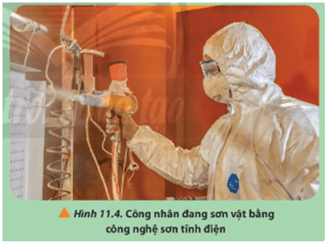  
**Lời giải:**  
Công nghệ sơn tĩnh điện trong tiếng anh có tên là *Electro Static Power Coating Technology*. Nó được xem là công nghệ hiện đại nhất hiện nay, được phát minh vào đầu thập niên những năm 1950 bởi tiến sỹ Erwin. Qua nhiều lần cải tiến bởi các nhà khoa học, nhà sản xuất và chế tạo thiết bị, đã giúp cho *công nghệ sơn tĩnh điện* ngày một tối ưu hơn giúp cho chất lượng sản phẩm và giá thành tốt hơn rất nhiều.  
*Hai dạng sơn tĩnh điện:*  
- Sơn tĩnh điện dạng khô (sơn bột): Là dạng phun bột trực tiếp không pha. Được ứng dụng sơn cho các sản phẩm bằng kim loại: sắt thép, nhôm, inox...  
- Sơn tĩnh điện dạng ướt (sử dụng dung môi): Là dạng pha bột với dung môi hoặc nước. Được ứng dụng sơn cho các sản phẩm bằng kim loại, nhựa, gỗ,...  
Hiện nay, chất liệu *sơn tĩnh điện dạng bột* được sử dụng phần lớn bởi tính hiệu quả mà hệ thống phun bột mang lại, nó cao hơn nhiều so với phun sơn dạng dung môi hoặc dạng nước. Sau khi phun, lượng bột không bám vào chi tiết sẽ được thu hồi và tái sử dụng lại lên đến trên 90%. So với các kỹ thuật phun sơn dạng ướt thì dạng bột có *độ phủ* lớn hơn. Lý do bởi vì dạng bột có thể phủ lên tất cả các góc cạnh và bề mặt của chi tiết mà chúng không thể trực diện với súng phun được.  
TÌM HIỂU VỀ SƠN TĨNH ĐIỆN  
Sơn tĩnh điện là một dạng *vật liệu phủ* được làm bằng một hợp chất hữu dạng bột được gia nhiệt, hay còn gọi là nhựa nhiệt dẻo. Sở dĩ được gọi tên là sơn tĩnh điện vì nó sử dụng phương pháp tích điện cho bột sơn nhằm tạo *liên kết ion* với chi tiết cần phủ. Sơn tĩnh điện còn được gọi là *sơn khô* vì tính chất phủ ở dạng bột, khi sử dụng bột sơn sẽ được tích một điện tích dương (+) và được đưa qua thiết bị được gọi là *súng sơn tĩnh điện*, đồng thời vật liệu cần sơn cũng sẽ được tích một điện tích âm (-) nhằm hình thành một lực hút tĩnh điện giữa hai ion trái dấu, hay còn gọi là *liên kết ion*. Do đây là một dạng *liên kết ion* nên bột sơn sẽ có độ bám dính rất tốt và bền.  
Thành phần công thức của bột sơn sử dụng cho *công nghệ sơn tĩnh điện* bao gồm: Hợp chất polymer hữu cơ (Organic Polymer), curatives, bột màu, chất làm đều màu, và các chất phụ gia khác. Tất cả được trộn lại với nhau và được làm nóng chảy tạo để thành hỗn hợp đồng nhất, sau đó được làm nguội và nghiền thành dạng bột mịn, được gọi là bột sơn tĩnh điện.  
NGUYÊN LÝ HOẠT ĐỘNG CÔNG NGHỆ SƠN TĨNH ĐIỆN  
Sơn tĩnh điện được phủ lên trên bề mặt vật liệu bằng một loại súng phun sơn đặc biệt. Khi bột sơn tĩnh điện đi qua súng phun tĩnh điện sẽ được đun nóng và tích điện dương (+) tại đầu kim phun, sau đó đi qua kim phun và di chuyển theo *điện trường* để đến vật liệu sơn đã tích điện âm (-). Lúc này nhờ vào lực hút giữa các ion điện tích, bột sơn từ từ bám vào quanh vật liệu sơn. Phương pháp này giúp cho bột sơn được rải đều quanh vật liệu, và có thể di chuyển vào hầu hết các bề mặt bị khuất.  
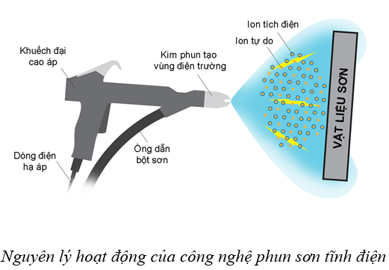  
Nhìn chung, công nghệ phun sơn tĩnh điện khá là đơn giản, trong đó thiết bị chính là một súng phun tĩnh điện cùng với bộ điều khiển tự động. Bên cạnh đó là các thiết bị hỗ trợ khác như *buồng phun sơn,* *thiết bị thu hồi bột sơn, buồng hấp bằng tia hồng ngoại* (giúp điều chỉnh nhiệt độ và thời gian tắt mở). Các thiết bị hỗ trợ phun sơn như máy nén khí, hệ thống trước khi sơn như *máy tách ẩm khí nén,* các bồn chứa hóa chất bằng composite nhằm giúp cho xử lý bề mặt vật liệu trước khi sơn.  
Trong quá trình sơn tĩnh điện, vật liệu phủ cần được làm nóng ở nhiệt độ cao nhằm tránh cho bột sơn bị khô trước khi tiếp xúc tới vật liệu phủ. Do đó, bạn sẽ thấy nó chỉ thường áp dụng cho những vật phẩm bằng kim loại hoặc những vật có khả năng chịu được nhiệt độ cao. Quá trình làm nóng này tiêu tốn khá nhiều thời gian và công sức, nên để tối ưu cho sản xuất thì các mẻ sơn sẽ có đồng nhất một màu.  
QUY TRÌNH PHUN SƠN TĨNH ĐIỆN  
*+ Bước 1:* Chuẩn bị/xử lý bề mặt trước khi sơn.  
*+ Bước 2*: Phun sơn tĩnh điện.  
*+ Bước 3*: Sấy sơn.  
*+ Bước 4*: Kiểm tra, đóng gói sản phẩm.  
**2. Định luật Coulomb**  
**Giải Vật lí 11 trang 71**  
  
**Câu hỏi 3 trang 71 Vật Lí 11**: Các cặp lực →F12F→_(12) và →F21F→_(21) trong Hình 11.5 có phải là các cặp lực cân bằng không? Vì sao?  
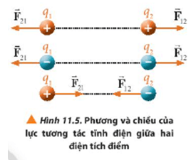  
**Lời giải:**  
Các cặp lực →F12F→_(12) và →F21F→_(21) không phải các cặp lực cân bằng vì chúng tuy cùng phương, ngược chiều, cùng độ lớn nhưng lại đặt vào hai vật khác nhau. Cặp lực →F12F→_(12)và →F21F→_(21) là cặp lực trực đối.  
  
**Câu hỏi 4 trang 71 Vật Lí 11**: Một mẩu sắt nhỏ 6 g có thể chứa khoảng 1024 electron. Vậy vì sao các electron này không bay ra khỏi mẩu sắt, mặc dù giữa chúng luôn tồn tại lực đẩy?  
**Lời giải:**  
Vì trong nguyên tử còn có hạt nhân mang điện tích dương, lực tương tác tĩnh điện giữa hạt nhân và electron đủ lớn để giữ cho electron không bị bay ra khỏi mẩu sắt.  
**Giải Vật lí 11 trang 72**  
**Câu hỏi 5 trang 72 Vật Lí 11**: Hai vật nhỏ tích điện cùng dấu, ban đầu được giữ ở vị trí rất gần nhau. Dựa vào công thức (11.1), em hãy mô tả đặc điểm chuyển động của hai vật ngay thời điểm khi chúng được thả tự do. Giả sử hai vật chỉ chịu tác dụng của lực tương tác tĩnh điện giữa chúng.  
**Lời giải:**  
Hai vật nhỏ tích điện cùng dấu, chúng sẽ đẩy nhau. Khi chúng được giữ ở vị trí ban đầu rất gần nhau, sau đó được thả tự do thì chúng sẽ chuyển động về hai hướng ngược nhau, trên cùng một phương (đường nối đi qua tâm của hai vật nhỏ).  
  
**Luyện tập trang 72 Vật Lí 11:** Theo mô hình nguyên tử của nhà vật lí Ernest Rutherford (O-nít Rơ-dơ-pho) (1871 - 1937), nguyên tử gồm hạt nhân (tập trung hầu hết khối lượng của nguyên tử và có kích thước rất nhỏ so với bán kính nguyên tử) mang điện tích dương và các electron mang điện tích âm chuyển động trên các quỹ đạo tròn xung quanh hạt nhân.  
Xét mô hình nguyên tử Rutherford cho nguyên tử hydrogen (Hình 11.6), em hãy cho biết lực giữ cho electron chuyển động tròn quanh hạt nhân là lực gì? Xác định phương, chiều của lực đó.  
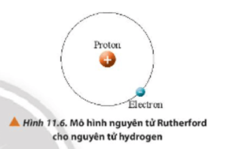  
**Lời giải:**  
- Lực giữ cho electron chuyển động tròn quanh hạt nhân là lực tương tác tĩnh điện giữa proton và electron, lực này là lực hút của proton đặt lên electron và nó đóng vai trò là lực hướng tâm.  
- Phương của lực có phương bán kính (đường nối của proton và electron, chiều hướng vào tâm quỹ đạo.  
  
**Vận dụng trang 72 Vật Lí 11**: Tại 3 điểm A, B, C cố định trong chân không, đặt 3 điện tích điểm có giá trị lần lượt là q1 = 6.10-6 C, q2 = –6.10-6 C và q3 = 3.10-6 C. Biết AB = 3 cm, AC = 4 cm và BC = 5 cm. Tính độ lớn lực tác dụng lên điện tích điểm đặt tại C.  
**Lời giải:**  
Dựa vào độ dài các đoạn thẳng ta thấy tam giác ABC là tam giác vuông tại A.  
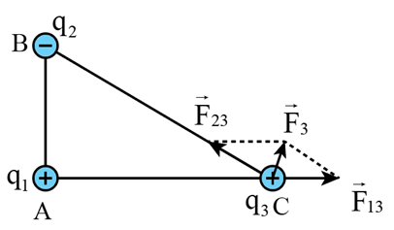  
Độ lớn các lực tương tác tĩnh điện tác dụng lên điện tích điểm đặt tại C là:  
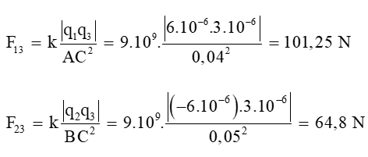  
cosˆACB=ACBC=45⇒ˆACB=arccos45cosACB^=(AC)/(BC)=(4)/(5)⇒ACB^=arccos(4)/(5)  
Độ lớn lực tổng hợp: F23=F213+F223+2F13.F23.cos(1800−ˆACB)F32=F132+F232+2F_(13).F_(23).cos180^(0)−ACB^  
Thay số ta được: F3≈62,9NF_(3)≈62,9N  
**Bài tập (trang 72)**  
  
**Bài 1 trang 72 Vật Lí 11**: Sau khi cọ xát thanh thuỷ tinh (trung hoà về điện) với mảnh lụa, thanh thuỷ tinh tích điện dương và có giá trị 13 nC. Hãy giải thích quá trình tích điện cho thanh thuỷ tinh và xác định số electron đã bị bứt ra khỏi thanh thuỷ tinh.  
**Lời giải:**  
Khi cọ xát, electron từ thanh thuỷ tinh di chuyển sang mảnh lụa, khi đó mảnh lụa thừa electron nên nhiễm điện âm, thanh thuỷ tinh thiếu electron nên nhiễm điện dương.  
Số electron bứt ra: n=13.10−91,6.10−19=8,125.1010(electron)n=(13.10^(−9))/(1,6.10^(−19))=8,125.10^(10)electron  
  
**Bài 2 trang 72 Vật Lí 11**: Một phân tử DNA bao gồm hai nhánh xoắn kép được liên kết với nhau có chiều dài 0,459.10-6 m. Phần đuôi của phân tử có thể bị ion hoá mang điện tích âm q1 = -1,6.10-19 C, đầu còn lại mang điện tích dương q2 = 1,6.10-19 C. Phân tử xoắn ốc này hoạt động như một lò xo và bị nén 1% sau khi bị tích điện. Xác định “độ cứng k" của phân tử. Biết phân tử DNA trong nhân tế bào và môi trường xung quanh là nước; hằng số điện môi của nước là 81.  
**Lời giải:**  
Lực tương tác tĩnh điện của phân tử DNA:  
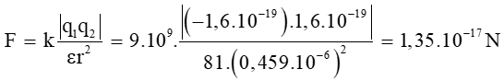  
Phân tử bị nén 1% sau khi bị tích điện tương đương như độ biến dạng của lò xo:  
Δl=0,459.10−6.1%=4,59.10−9mΔl=0,459.10^(−6).1%=4,59.10^(−9)m  
Lực tương tác tĩnh điện có độ lớn bằng với lực đàn hồi, nên:  
Độ cứng của phân tử là: k=FΔl=1,35.10−174,59.10−9=2,9.10−9N/mk=(F)/(Δl)=(1,35.10^(−17))/(4,59.10^(−9))=2,9.10^(−9)N/m  
  
**Bài 3 trang 72 Vật Lí 11**: Hai quả cầu A, B có kích thước nhỏ được đặt cách nhau một khoảng 12 cm trong chân không. Biết quả cầu A có điện tích –3,2.10-7 C và quả cầu B có điện tích 2,4.10-7 C.  
a) Tính lực tương tác giữa hai quả cầu.  
b) Cho hai quả cầu tiếp xúc với nhau, sau đó đặt cách nhau một khoảng như lúc đầu. Biết rằng, sau khi tiếp xúc, hai quả cầu có điện tích bằng nhau. Tính lực tương tác giữa hai quả cầu lúc này.  
**Lời giải:**  
a) Lực tương tác giữa hai quả cầu:  
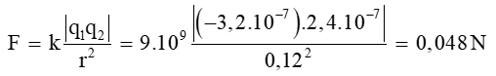  
b) Khi cho hai quả cầu tiếp xúc với nhau, điện tích mỗi quả cầu sau khi được tách nhau ra là: q′1=q′2=q1+q22=−4.10−8Cq1'=q2'=(q_(1)+q_(2))/(2)=−4.10^(−8)C  
Lực tương tác giữa hai quả cầu:  
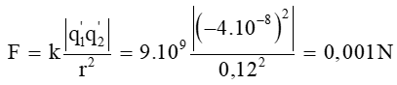  
 **Lý thuyết Định luật Coulomb về tương tác tĩnh điện**  
**1. Sự tương tác giữa các điện tích**  
a. Hai loại điện tích  
Một vật bị nhiễm điện có khả năng hút các vật nhẹ khác thì được gọi là vật tích điện.  
Có 2 loại điện tích: điện tích dương và điện tích âm. Các điện tích cùng dấu thì đẩy nhau, trái dấu thì hút nhau. Đơn vị đo diện tích là culông (C).  
b. Sự nhiễm điện của các vật  
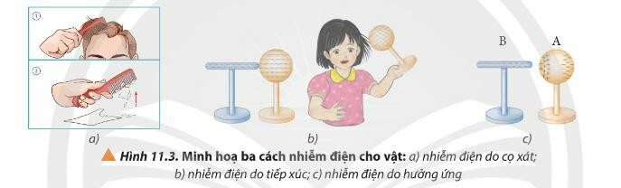  
- Nhiễm điện do cọ xát: là sự nhiễm điện khi các vật khác bản chất, trung hoà về điện được cọ xát với nhau. Khi đó, hai vật sẽ nhiễm điện trái dấu. Ví dụ: Khi ta cọ xát lược nhựa với tóc (điện mỗi), lược nhựa sẽ bị nhiễm điện âm và hút các mẩu giấy vụn (điện môi) (Hình 11.3a).  
- Nhiễm diện do tiếp xúc: là sự nhiễm diện khi một vật trung hoà về điện đặt tiếp xúc với một vật nhiễm điện. Khi đó, hai vật sẽ nhiễm điện cùng dấu. Ví dụ: Quả cầu trung hoà điện (vật dẫn điện), sau khi đặt tiếp xúc với thanh nhiễm điện âm (vật dẫn điện) sẽ trở nên nhiễm điện âm và hút được tóc (Hình 11.3b).  
- Nhiễm điện do hưởng ứng: là sự nhiễm điện khi một vật A (vật dẫn điện) trung hoà về điện đặt gần (không tiếp xúc) với một vật B nhiễm điện. Khi đó, hai đầu vật A, gần và xa vật B, lần lượt nhiễm điện trái dấu và cùng dấu với vật B. Khi đưa vật A ra xa vật B, vật A trở về trạng thái trung hoà như lúc đầu (Hình 11.3c).  
**2. Định luật coulomb**  
Lực tương tác tĩnh điện giữa hai điện tích điểm đặt trong chân không có phương trùng với đường thẳng nối hai điện tích điểm đó, có độ lớn tỉ lệ thuận với tích độ lớn của các điện tích và tỉ lệ nghịch với bình phương khoảng cách giữa chúng.   
  
Trong đó k là hằng số phụ thuộc vào cách chọn đơn vị của các đại lượng; q1,q2 là các giá trị đại số của hai điện tích. Trong hệ đơn vị SI  
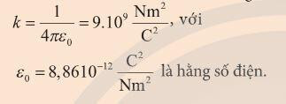  
**Sơ đồ tư duy về "Định luật Coulomb về tương tác tĩnh điện"**  
  
**Xem thêm lời giải bài tập Vật lí 11** **Chân trời sáng tạo hay, chi tiết khác:**   
**Bài 10: Thực hành đo tần số của sóng âm và tốc độ truyền âm**  
**Bài 12: Điện trường**  
**Bài 13: Điện thế và thế năng điện**  
**Bài 14: Tụ điện**  
**Bài 15: Năng lượng và ứng dụng của tụ điện**